【嵌入式驱动范式】非阻塞状态机与回调解耦架构
归档定位：软件架构 / 通用驱动设计
一、 回调函数（Callback）演进：解决什么痛点？
1. 传统写法 vs 回调解耦写法
- 传统硬编码：驱动文件 ecode.c 内部直接 #include "main.h" 并调用 HAL_GPIO_WritePin(...) 点灯
  - 致命缺点：驱动与具体硬件业务死死绑定，换个项目或换个灯，驱动文件就得重写，零复用性
- 回调解耦机制：驱动层只定义“按键产生了什么事件（如 single_click）”，不关心具体去点灯还是刷屏；上层业务通过注册机制把函数地址传给驱动
2. 回调调用的三步闭环
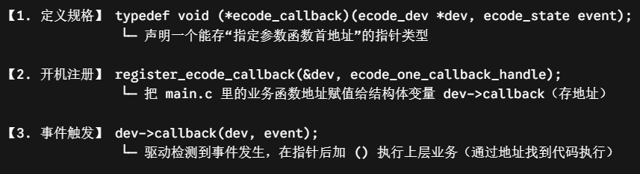
二、 引入回调后面对的所有问题与避坑指南
问题 1：回调函数在中断（ISR）里执行，耗时操作引发死锁/卡顿
- 现象：若 ecode_getstate() 放在 TIM9 2ms 定时器中断里，回调函数也属于中断上下文。如果在回调里写 HAL_Delay() 或耗时刷屏，系统会卡死
- 底层原因：
  - 死锁：HAL_Delay() 依赖 SysTick 中断；若定时器中断优先级 $≥$ SysTick，CPU 停在定时器中断里死等，SysTick 中断被堵在外面进不来，HAL_GetTick( ) 永远不增加，产生死锁
  - 中断重叠：回调耗时若超过 2ms，下一个定时器周期又到了，导致中断不断嵌套，引发栈溢出复位
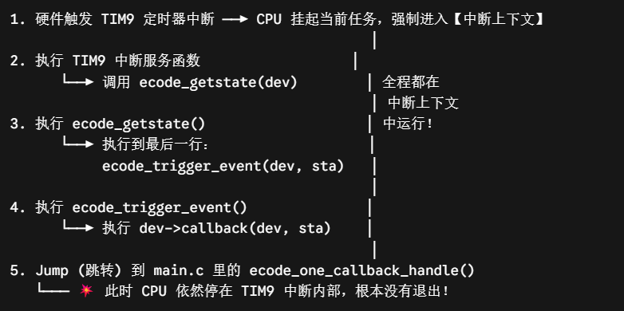
参考这里回调执行的流程图
所以耗时的业务不能在回调函数内部处理
- 黄金准则：
  - 极简动作（如直接翻转 GPIO）：可直接在回调函数里写
  - 耗时动作（如 HAL_Delay、刷屏、发串口）：回调里只置位全局标志位，耗时业务移交 main.c 的 while(1) 异步处理
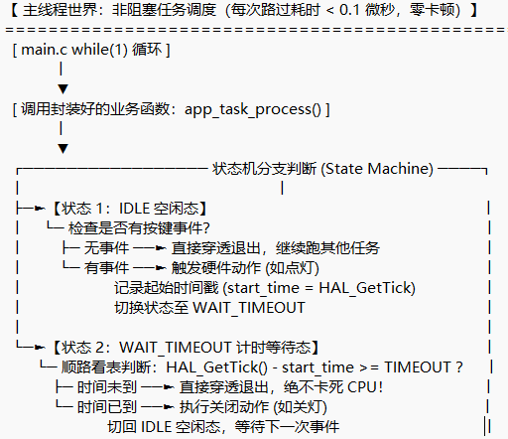
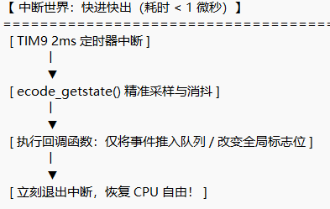
核心架构逻辑是：中断回调投递事件标志，主函数封装非阻塞任务执行业务。主循环需坚决摒弃阻塞延时（如 HAL_Delay），采用时间戳与状态机保证系统实时性；当任务复杂度进一步上升时，则需引入 RTOS 操作系统

问题 2：空指针崩溃与性能浪费
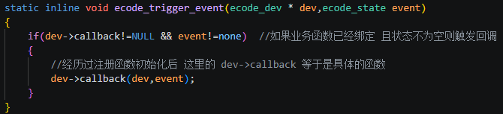
- dev->callback != NULL（防死机）：若上层忘记调用注册函数，解引用空指针（NULL）会导致单片机直接触发 HardFault 死机。
- event != none（节约 CPU）：2ms 轮询绝大多数时刻处于 none（无状态），过滤 none 避免 CPU 每秒无意义跳转进入回调 500 次
问题 3：为什么不直接在 while(1) 里轮询返回状态，而是用定时器中断？
- 疑问：既然最后都是轮询，为什么不直接在 while(1) 里调用 ecode_getstate()？
- 答案：while(1) 的执行周期不可控！
  - 当 while(1) 跑去执行读传感器、刷屏幕等任务时，可能会卡住 50ms
  - 若在这 50ms 内快速敲击按键（按压仅持续 30ms），因为没有执行到扫描代码，这次按键事件会彻底漏抓
- 解耦方案：
  - TIM9 2ms 中断（精准采样）：死严格地每 2ms 扫描一次引脚，计算防抖与状态机，保证 100% 不漏抓任何按键
  - while(1)（安心跑业务）：忙完手头工作后随时看一眼标志位，晚处理10ms 也不影响按键的成功捕抓

